Přijímací řízení pro magisterské a bakalářské studium pro akademický rok 2006/07
Pro magisterské prezenční studium a bakalářské kombinované studium lze podat přihlášku výhradně elektronicky na adrese is.muni.cz/prihlaska a dále je nutno dle pokynů v této elektronické přihlášce zaslat písemnou zkrácenou přihlášku. Na každý přihlášený studijní obor se musí podat samostatná přihláška. Doklad o úhradě poplatku za služby spojené s přijímacím řízením není nutné na fakultu posílat. Je však nutné dodržet termín pro platbu uvedený v elektronické přihlášce. Poplatek za přijímací řízení není v žádném případě možné platit v pokladně Právnické fakulty MU.

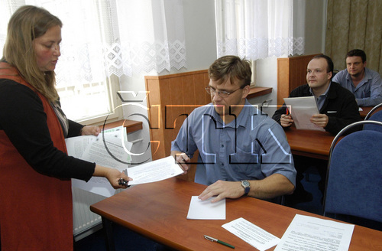
Po vyplnění e-přihlášky se ze systému vytiskne zkrácená přihláška, kterou je nutné odeslat do půlnoci 28. 2. 2006 (rozhoduje razítko). Taktéž poplatek (400,- Kč) za přijímací řízení musí být zaplacen do půlnoci 28. 2. 2006. Přijetí (potvrzení) zkrácené přihlášky a převedení poplatku na účet MU si lze zkontrolovat v systému e-přihlášky. Systém e-přihlášky přidělí každému unikátní variabilní symbol pro platbu.
Jaké jsou výhody elektronického formuláře?
- Všechny obory mají jako přijímací zkoušku předepsán Test studijních předpokladů. Uchazeči v něm mohou zvolit preferovaný termín tohoto testu. Další informace o TSP: www.muni.cz/study/tsp.html
- V souvislosti s přijímacím řízením se sbírá celá řada osobních a dalších údajů. Informační technologie může vyplnění usnadnit (výběr z menu, kontrola správnosti). Fakulta také v elektronickém formuláři upřesní, jaké rubriky vyžaduje a jak je vyplnit není tedy potřeba vyplňovat zbytečně některé údaje.
- Masarykova univerzita spravuje studijní informační systém. Pokud údaje vložíte do systému sami, odpadá riziko jejich chybného přepsání a škole se usnadní sběr dat.
- Vyplněním elektronických formulářů získáte přístupové heslo pro další kontakt s příslušným děkanátem a také individuální variabilní symbol pro zaplacení manipulačního poplatku (neplaťte tedy předem bez jeho znalosti).
Případné dotazy k e-přihlášce lze směřovat na adresu
prihlaska@mail.muni.cz.

Povinnou součástí přijímacího řízení na PF MU je test studijních předpokladů, žádné jiné testy se nekonají. Test studijních předpokladů (TSP) zkoumá schopnosti uchazeče úspěšně studovat na Masarykově univerzitě. Skládá se z 80 otázek členěných do 8 subtestů po 10 otázkách. Jedná se o testování verbálního, symbolického, analytického, numerického a kritického myšlení, prostorové představivosti, úsudku a kulturního přehledu. Délka trvání TSP je 80 minut. Hlásí-li se uchazeč na více oborů (či fakult) MU v Brně, absolvuje v daném roce test pouze jednou, výsledky budou započteny ke všem přihláškám, pro které je TSP relevantní. Podrobné informace o Testu studijních předpokladů (TSP) jsou na této internetové adrese.

Přijímací řízení
S výjimkou případného seznámení se staršími variantami TSP není doporučena žádná speciální přípravná literatura. Úplné znění všech variant Testu studijních předpokladů z předchozího přijímacího řízení, klíče správných odpovědí a základní statistické charakteristiky najdete na této adrese.
www.law.muni.cz/dokumenty/doc.php?D=423

